Цель: Повышение профессионального мастерства и обмен опытом по развитию речи дошкольников и младших школьников.

Коврограф - это поистине многофункциональное пособие, с помощью которого можно осуществить игры, направленные на развитие всех пяти образовательных областей для детей от 1 года.
(Социально-коммуникативное развитие. Познавательное развитие. Речевое развитие. Художественно-эстетическое развитие. Физическое развитие.)
—Почему дошкольникам интересно заниматься с коврографом? (в отличие от школьной доски, при работе с коврографом ребенок самостоятельно манипулирует с предметом)
—Правильно, для повышения эффективности обучения на своих уроках используем игровые приемы, часто применяемые в детском саду; воспитатель детского сада включает в процесс обучения специальные учебные задания, упражнения, постепенно усложняя их, и тем самым формирует у дошкольников предпосылки учебной деятельности. Занятия как форма обучения в детском саду предшествуют уроку в школе.
Конечно, «красной нитью» всей нашей работы проходит вопрос развития речи детей, ведь от этого зависит успеваемость.
И в детском саду, и в первом классе задания носят чаще всего игровой характер, так как ведущим видом деятельности дошкольников и детей младшего школьного возраста является игра.
И сейчас мы переходим к практической части мастер – класса..

ХОД ЗАНЯТИЯ
— Добрый день, ребята. Давайте с вами поприветствуем наших замечательных гостей, которые присутствуют сегодня в классе. Повернулись, улыбнулись и обратно к нам, в занятие, вернулись.
—А теперь маленькое приветствие ко всему, что нас окружает.
Здравствуй, солнце золотое!
Здравствуй, небо голубое!
Здравствуй, воздух… и вода!
Здравствуй ты и здравствуй я!

—А теперь, ребята, мы с вами поиграем. Готовы?
И начнем мы с фонетической разминки. На партах у вас карточки.
Задание: нужно прочитать слоги сначала медленно, затем чуть быстрее
Са-са-са – в лесу бегает лиса.
Со-со-со – у Сони колесо.
Су-су-су – ягоды в лесу.
—Теперь мы с вами насекомые. Давайте покажем, как жужжит жук, когда летит? ( Ж-ж-ж-ж-ж-ж-ж)
—А пчела? (З-з-з-з-з-з-з)

—Отлично! А сейчас мы с вами «птичья стая».
Представьте, что птицы готовятся к отлёту в тёплые страны. Они щебечут, громко кричат, радуясь отлёту.
Читаем слоги громко, весело.
СЕ СЫ СЮ СЭ СИ СА СУ СО СЯ
Птицы немного угомонились, стали вести себя потише. Читаем средним голосом, не спеша.
СЕ СЫ СЮ СЭ СИ СА СУ СО СЯ
И вот птицы взмахнули крыльями и поднялись высоко, высоко в небо. Их голоса чуть слышны. Читаем тихим голосом.
СЕ СЫ СЮ СЭ СИ СА СУ СО СЯ

А сейчас поработаем со скороговоркой. Скороговорку произносим сначала медленно, затем быстро и ещё быстрее.
На иве галка, на берегу галька.

А загадки отгадывать любите? Слушайте внимательно.
1.За стеклянной дверцей
Бьётся чьё-то сердце.
Бьётся чьё-то сердце
Тихо так, тихо так (часы)
2. Шерсть смотали мы в моток
Выйдет шёлковый платок.
Отвечайте, правда ли? (нет)
3.Не идёт, не скачет,
А плывёт и плачет (туча)

—А следующая игра называется «Кто с кем?»
—Вот скажите, вы любите животных? (Да)
На доске у меня животные (наглядный материал: предметные картинки – взрослые животные и их детеныши).
—Все звери разбрелись по полянке. Кто с кем вышел на поляну?
(лиса с лисенком, лошадь с жеребёнком, львица со львятами, слон со слонёнком и т.д)
—А теперь усложним игру, я говорю образец предложения, а вы составляете свое новое предложение (учим детей составлять сложносочиненные предложения с противительным союзом А)
—«У коровы теленок, а у козы козленок»…

—Поиграем в следующую игру, я буду называть слово и показывать картинку, а вы должны сказать, что этот предмет может делать.
Метель - метет, молния- ..., ветер - ..., снег - ..., солнце - ...".

Следующая игра-задание
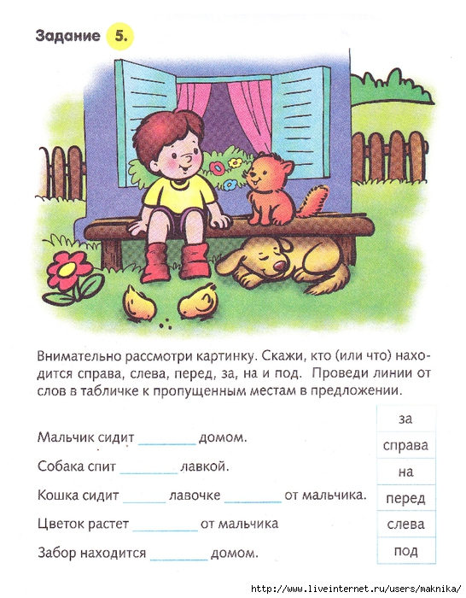
\
Работа с предложением. Внимательно рассмотрите картинку. Скажите, кто (или что) находится справа, слева, перед, за, на и под. Проведите линии от слов в табличке к пропущенным местам в предложении.
Игровое упражнение «Если бы…»
А сейчас предлагаю пофантазировать на тему «Если бы я был волшебником, то….» продолжите.

—Мы с вами хорошо поработали и в завершение я предлагаю представить: на одной ладони улыбку, а на другой –радость. Чтобы они от вас не ушли, их надо крепко – накрепко соединить в аплодисменты!
Спасибо за внимание

Я теперь маленькая разминка с вами, наши уважаемые гости.
Я начну фразу, а вы, продолжите эту фразу.
Если педагог – это цвет, то какой?
Если педагог – это геометрическая фигура, то какая?
Если педагог – это настроение, то какое?
Если представить, что педагог – это сказочный герой, то кто?
Если педагог – это время года, то какое?
Если педагог – это вид спорта, то какой?
Если педагог – это цветок, то какой?
Если педагог – это драгоценный камень, то какой?
Если педагог – игра, то какая?
Если педагог – это планета, то какая?

